2020年1月21日
報道関係各位
株式会社グッドラックスリー

「ブロックチェーン×エンタメ」事業を展開する「グッドラックスリー」

第二回株式投資型クラウドファンディングにて上限応募額を達成
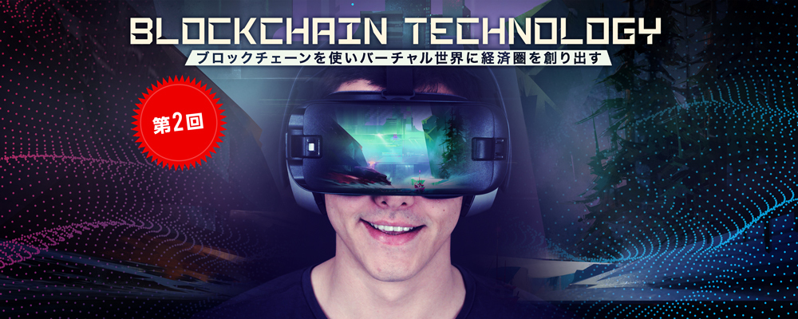

アプリ・ゲーム開発および映像制作やプロダクション運営を手がける株式会社グッドラックスリー（福岡市中央区 代表取締役：井上 和久）は、株式投資型クラウドファンディングサービス「FUNDINNO（ファンディーノ）」にて、2020年1月19日10時00分からクラウドファンディングを実施したことをお知らせいたします。

募集開始から申し込み殺到により、開始約15分で約6,000万円を超える応募があり、開始1時間30分後の11時30分に上限応募額の8,990万円に到達いたしました。また、上限応募額到達後も、弊社にご出資希望の方が100件ものキャンセル待ちにご登録いただくなど、数々の方にご支持いただく事ができました。今回の資金調達により資本力の充実を図り、事業の成長に繋げます。今後、「くりぷ豚レーシングフレンズ」や、くりぷ豚NFTが使える新しいブロックチェーンゲームの開発、ブロックチェーンを活用したコンテンツ開発のためのプラットフォーム「RAKUN」をさらに発展させて参ります。

【当社プロジェクトページ】
https://fundinno.com/projects/111

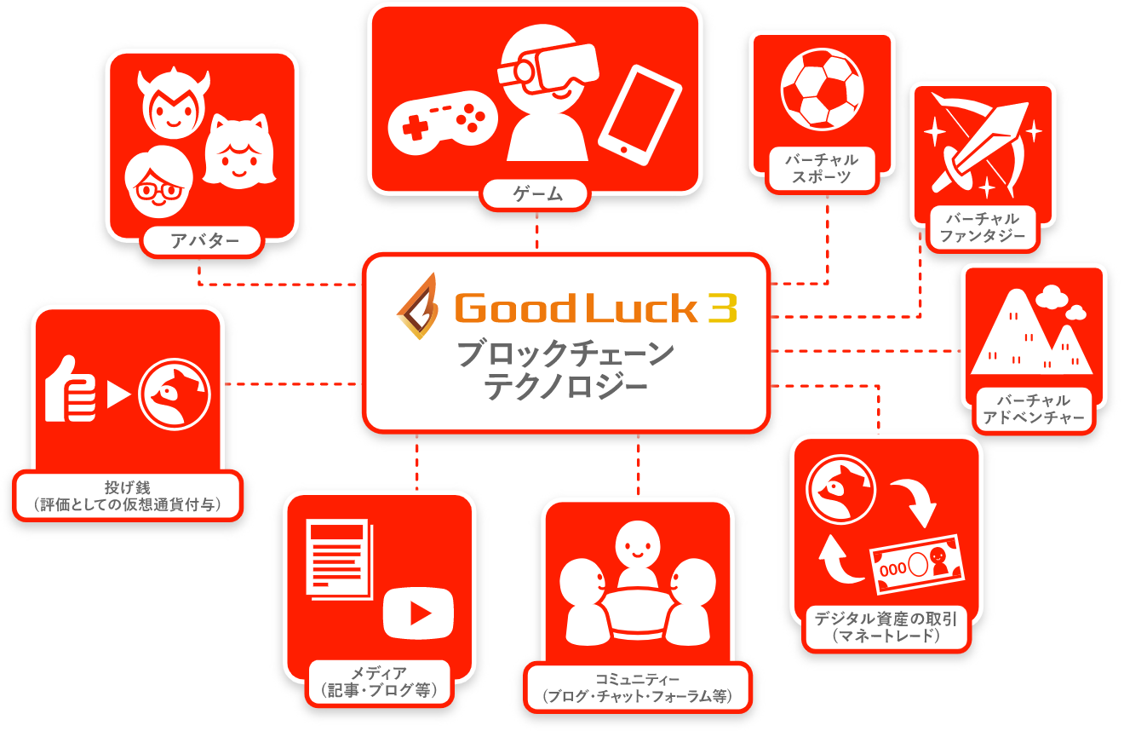

アプリ・ゲーム開発を展開する株式会社グッドラックスリーは、「“遊び”が新たな経済活動を生み出す」世界観を持ち、ブロックチェーン技術を活用したエンターテインメントコンテンツを創り、“遊び“が経済活動に変わる仕組みを創ろうとしています。
「くりぷ豚レーシングフレンズ」をはじめ、2019年11月には「RAKUN」の仕組みをつかったソーシャルメディア「くりぷ豚日記」をリリースしました。「くりぷ豚日記」ではアクティビティによりポイントを獲得することができ、そのポイントを「くりぷ豚レーシングフレンズ」で使えるよう連携しております。
ブロックチェーンとデジタルコンテンツが有機的に連携する、新しい時代のエンターテインメントコンテンツの創造を私たちは目指します。

主な事業内容について
ブロックチェーンゲーム「くりぷ豚レーシングフレンズ」
「くりぷ豚（トン）レーシングフレンズ」は、ふしぎな生き物「くりぷトン」を配合して、育てて、探検なども楽しめるレースゲームです。「くりぷトン」は仮想通貨（暗号通貨）イーサリアムを用いて、およそ3京6,000兆通りのくりぷトンを産みだす事ができ、さらにプレイヤー同士でトレードが可能です。日本初（※1）のブロックチェーンゲーム（Dappsゲーム）です。※１：日本法人のプロダクト（独自調査による）
公式サイト：https://www.crypt-oink.io/

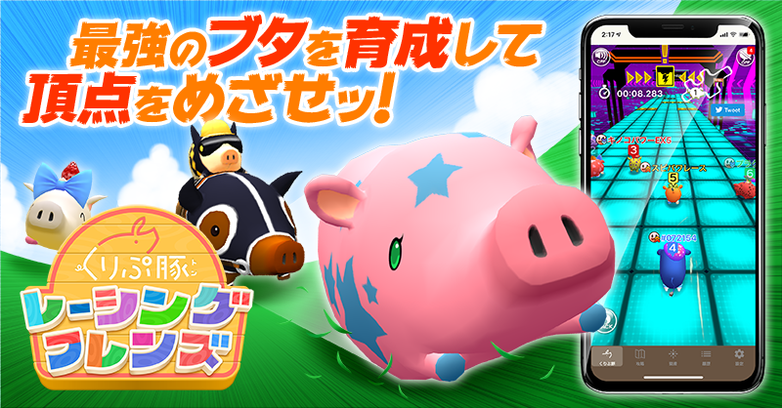

ブロックチェーンを活用したプラットフォーム「RAKUN」
RAKUNは、シームレス＆ボーダレスなエンターテインメントエコシステムを創るプロジェクトです。ブロックチェーン技術を活用した、新しいセキュアなゲーム市場を作り、3rdパーティも巻き込みながら、RAKUNというサービス内で使用するトークンを発行し流通させます。
公式サイト：https://rakunworld.com/
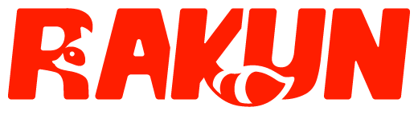

■会社概要
・会社名：株式会社グッドラックスリー
・所在地：福岡市中央区天神3-14-31天神リンデンビル 2F
・代 表：井上 和久
・設 立：2013年２月
・事業内容： ブロックチェーンのプロダクト・サービス企画 / 開発 / 運営、スマートフォンゲーム、アプリの企画 / 開発 / 運営、地域メディア通貨事業
・URL : https://www.gl-inc.jp

【本件に関するお問い合わせ】
株式会社グッドラックスリー 広報担当
お問い合わせフォームよりお問い合わせください
https://www.gl-inc.jp/contact_ir/

